ZAS informatiebrochure   
voor studenten

Dienst intensieve zorgen Campus ZAS Middelheim

Je komt binnenkort op stage bij ZAS – Ziekenhuis aan de Stroom. Welkom! We geven je in deze brochure graag wat meer informatie over de afdeling waar je stage zal doen. Daarnaast geven we je ook praktische info en richtlijnen voor tijdens je stage. Veel succes!

# Informatie over jouw stage-afdeling

## Algemene informatie

*ZAS Middelheim is het grootste algemeen ziekenhuis van Antwerpen en is actief op zowat alle medische domeinen. Gespecialiseerde zorgopdrachten zullen slechts in enkele ziekenhuizen gebeuren. Vandaag de dag biedt ZAS Middelheim – bovenop de standaard zorg – gespecialiseerde zorg binnen verschillende domeinen:*

* *Vermaard hartcentrum met cathlab en EFO toepassingen*
* *Cardiale revalidatie*
* *Cardiochirurgie en complexe vaatheelkunde*
* *Angiografie*
* *MRI*
* *Kinderziekenhuis met PICU*
* *Universitaire kinder- en jeugdpsychiatrie Antwerpen (UKJA)*
* *Revalidatie en fysische geneeskunde – anatomie – pathologie*
* *Erg gespecialiseerde intensieve zorgen (ECMO, NO-beademing, e.a.)*
* *Spoedgevallen*
* *Verloskwartier met materniteit, MIC, NICU*

## Grondplan

*Het hoofdgebouw is 10 verdiepingen hoog en opgetrokken in de vorm van een kruis. De verpleegafdelingen bevinden zich in de 4 vleugels (B, C, D, E). De lokalen op het centrum van het kruis (A) zijn voornamelijk opslagruimtes, burelen, toiletten, e.a. Spoedgevallen bevindt zich op -1E, de drie intensieve zorgen afdelingen bevinden zich op 8B, 8D en 8E. Naast het hoofdgebouw zijn er nog een heleboel bijgebouwen. Vanuit de hoofdinkom kan je naar het F-gebouw. Hierin bevindt zich de dialyse en consultatieruimtes (orthopedie, heelkunde, urologie, …).*

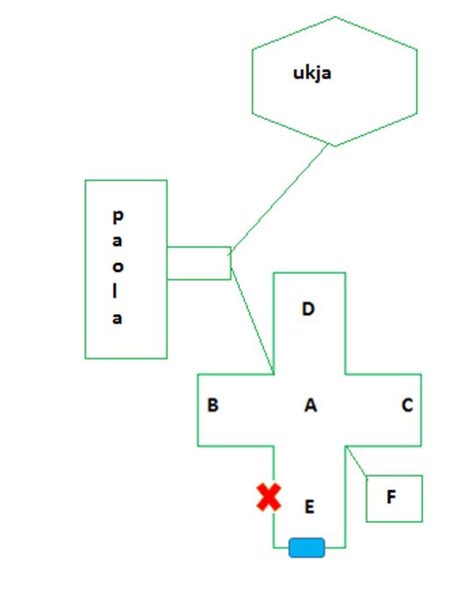

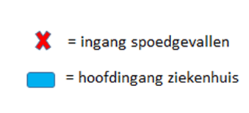

*Vanuit -1A loopt er een gang naar het kinderziekenhuis, hier vind je een pediatrisch ziekenhuis met consultatieruimte, eigen operatiekwartier en dagziekenhuis, eigen medische beeldvorming en kinderafdelingen.*

*Vanuit het kinderziekenhuis loopt er op zijn beurt een gang tot aan het UKJA. Dit is de universitaire kinder- en jeugdpsychiatrie Antwerpen.*

## Belangrijke plaatsen binnen ZAS Middelheim

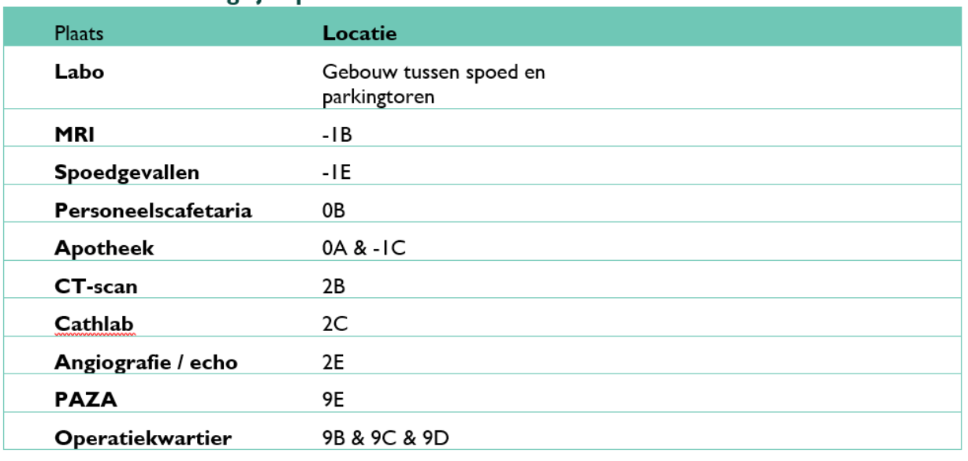

## Inleiding

*Op een afdeling intensieve zorgen worden patiënten met (risico op) stoornissen van vitale functies behandeld en bewaakt. Deze vitale functies kunnen worden ondersteund en indien noodzakelijk worden overgenomen. Hiervoor wordt gebruik gemaakt van complexe technische hulpmiddelen zoals invasieve en niet-invasieve beademing, dialysetoestellen, PiCCO, ECMO, ICP-meting enzovoort. De hemodynamische parameters worden bewaakt door middel van bedside en centrale monitoring. Als student binnen IZ maak je tijdens je stageperiode deel uit van een gespecialiseerd medisch/verpleegkundig team met multidisciplinaire inbreng en werk je in een speciaal daarvoor ingerichte hoogtechnologische omgeving.*

*Het intensieve zorgen departement van het ZAS Middelheim bestaat uit 30 bedden, verdeeld over 3 afdelingen: 8B (INZO 3), 8D (INZO 4) en 8E (INZO 2).*

*8B INZO 3*

*Intensieve zorgen 3 beschikt over 12 éénpersoonskamers waarvan 2 boxen met een SAS-kamer. Op deze afdeling ligt de focus hoofdzakelijk op chirurgische patiënten die nadien intensieve monitoring of kunstmatige ventilatie nodig hebben. Dit gaat bijvoorbeeld over cardio-chirurgische* *ingrepen zoals CABG, klepplastie en uitgebreide MFC chirurgie. Uiteraard kunnen op deze afdeling alle patiënten worden opgenomen die voldoen aan de opnamecriteria voor intensieve zorgen.*

*8E INZO 2*

*Intensieve zorgen 2 beschikt over 12 éénpersoonskamers waarvan 2 boxen met een SAS-kamer.   
Deze eenheid legt de focus eerder op het medisch intensieve aspect van IZ dan wel op het post chirurgische. Invasieve monitoring, beademing, CVVH en andere levensondersteunende therapie behoort hier tot de dagelijkse zorg.*

*8D INZO 4*

*Intensieve zorgen 4 heeft plaats voor 6 patiënten en is een specifieke unit binnen het intensieve departement. Hier worden zowel chirurgische als internistische patiënten opgenomen die intensieve verzorging en observatie, maar geen hoogtechnologische en invasieve behandeling (zoals invasieve beademing, toediening van hoge dosissen vasopressie en acute nierfunctie-vervangende therapie) nodig hebben.*

### Patiëntenprofiel

*Patiënten kunnen op intensieve zorgen worden opgenomen intern vanuit het ziekenhuis, via spoedgevallen of extern als transfer vanuit een ander ziekenhuis of het buitenland. De verantwoordelijke intensivist zal telefonisch een inschatting maken van de toestand van de patiënt en deze op één van de intensieve zorgen afdelingen opnemen.*

*Het vaststellen van opname- en ontslagcriteria is essentieel voor het zinvol gebruiken van de faciliteiten van intensieve zorgen. Met het formuleren van deze criteria wordt het proces van opname en ontslag duidelijk gemaakt voor de ziekenhuisorganisatie en de gebruikers.*

*De volgende patiënten - met sterk uiteenlopende pathologie - kunnen voordeel hebben bij een opname op intensieve zorgen:*

* *Patiënten met belemmering van de vitale functies, die niet veilig op een gewone verpleegafdeling kunnen worden behandeld, na heelkunde, trauma of door ziekte.*
* *Patiënten waar een belemmering van de vitale functies die niet veilig op een gewone verpleegafdeling kunnen worden behandeld voorzien wordt, na heelkunde, trauma of door ziekte.*
* *Patiënten die een diagnostisch onderzoek of een therapeutische behandeling dienen te ondergaan met een hoog risico op complicaties, die de vitale functies bedreigen.*

*Patiënten die in principe geen voordeel hebben van een opname op intensieve zorgen zijn:*

* *Patiënten die ook zonder IZ opname een zeer hoge kans op goede uitkomst hebben waardoor INZO geen meerwaarde biedt (‘too well to benefit’)*
* *Patiënten die ook met IZ opname een zeer slechte prognose hebben waardoor IZ geen meerwaarde biedt (‘too sick to benefit’)*

### Ziekteprofielen

*Op intensieve zorgen worden patiënten gepland (postoperatief) en ongepland (spoed, interne mug, e.a.) opgenomen omdat 1 of meerdere orgaanfuncties zijn verstoord of uitgevallen waardoor ze intensieve ondersteuning of bewaking vereisen. Hieronder vind je een lijst van meest voorkomende opnameredenen*.

***Cardiaal:***

* *Ernstig acuut hartfalen (cardiogene shock, acuut longoedeem, tamponade)*
* *Levensbedreigende ritme- en geleidingsstoornissen (brady- of tachyaritmieën)*
* *Gecompliceerde PTCA*
* *Acuut myocardinfarct (primaire PTCA), opvolging de eerste 12 – 24u*
* *Instabiele angina pectoris*
* *Postoperatieve CABG, klepoperaties, cardiochirurgie*
* *Percutane aortaklep TAVI*

***Vasculair:***

* *Hypertensieve urgenties (oogfundus stadium 4)*
* *Arteriële occlusie / DVT / vena cava superior syndroom waarvoor trombolyse*
* *Aortadissectie*
* *Aortaruptuur*
* *Postoperatief grote vasculaire chirurgie (AAA, BIF)*

***Infectieus:***

* *Septische shock*
* *Pneumonie met respiratoire insufficiëntie*
* *Toxic shock syndroom*
* *(Herpes) Encefalitis*
* *Cerebrale malaria*
* *Bacteriële meningitis*
* *Ernstige laryngitis / epiglottitis*
* *Bacteriële fasciitis*

***Endocrinologie:***

* *Ernstige diabetische keto-acidose*
* *Beriberi*
* *Pheochromocytoom*
* *Myxoedeem coma*
* *Thyroïd storm*

***Nefrologie en electrolytenstoornissen:***

* *Acute nierinsufficiëntie*
* *Ernstige hyponatriëmie (<120 mmol/l)*
* *Ernstige hyperkaliëmie (>7 mmol/l)*
* *Ernstige hypercalciemie (7,5 mEq/l)*
* *Ernstige metabole acidose (pH < 7,15)*

***Hematologie:***

* *Sepsis geassocieerde DIC*
* *Ernstige anemie*
* *Ernstige hemolyse*
* *TTP waarvoor nood aan plasmaferese*

***Neurologie:***

* *CVA met noodzaak tot kunstmatige ventilatie*
* *Posterior CVA waarvoor trombolyse*
* *Status epilepticus*
* *Mysthenia gravis en Guillain – Barré syndroom in de acute fase*
* *Cerebrale bloeding*
* *Subarachnoïdale bloeding*

***Respiratoire:***

* *Status astmaticus met dreigende respiratoire insufficiëntie*
* *COPD – opstoot met dreigende respiratoire insufficiëntie*
* *Pneumothorax met dreigende respiratoire insufficiëntie*
* *ARDS*
* *CO-intoxicatie*
* *‘Near drowning’*
* *Longembolen met hemodynamische implicaties*
* *Toxische pneumomonitis*
* *Respiratoire insufficiëntie van onbekende oorsprong*
* *Postoperatief lobectomie / pneumectomie*

***Gastro-enterologie:***

* *Bloedende slokdarmvarices met hemodynamische instabiliteit*
* *Bloedende maagulcera met hemodynamische instabiliteit*
* *Acuut leverfalen met hemodynamische instabiliteit*
* *Ernstige pancreatitis*
* *Darminfarct*
* *Ernstige darmobstructie*
* *Plaatsing TIPPS*
* *Postoperatief Whipple – resectie*

***Gynaecologie / obstetrie:***

* *Ovarieel hyperstimulatie syndroom*
* *(pre)eclampsie*
* *Uterusruptuur*
* *Hemorragische complicaties*

***Allerlei:***

* *Intoxicaties*
* *Anafylactische shock*
* *Ernstige hypothermie*
* *Hypovolemische shock*
* *Coma zonder duidelijke oorzaak*
* *Heath stroke*
* *Luchtembolie*

## Contactpersonen

*Op intensieve zorgen werk je in een interdisciplinair team. Per afdeling zijn er afzonderlijke verpleegkundige teams onder leiding van een verpleegkundig hoofd en 1 clustermanager, Ellen Johnson.*

### Verpleegkundige leiding

* **8B – INZO 3:** Emilie Van der Brempt – 03/280.30.88
* **8D – INZO 4:** Ellen Brusten – 03/280.39.41
* **8E – INZO 2**: Tine Gillis – 03/280.39.14

### Verpleegkundig team

*Elke afdeling intensieve zorgen heeft een eigen verpleegkundige equipe onder leiding van het dienst specifiek verpleegkundig hoofd. Binnen het team zijn er verpleegkundigen met en zonder specifieke beroepstitel spoedgevallen en intensieve zorgen.*

### Mentoren

*Onze mentoren zijn ervaren in het coachen van studenten en nieuwe collega’s. Zij zullen je aanspreekpunt zijn en je bijstaan waar nodig. Stage op intensieve zorgen kan soms zwaar zijn en het is mogelijk dat je op je persoonlijke grenzen stuit, dit is geen ongewoon fenomeen. Aarzel niet om je mentor aan te spreken indien er zich een probleem stelt, hij/zij/x zal samen met jou naar een oplossing zoeken.*

*Hieronder vind je de lijst van onze IZ mentoren:*

* ***8B (INZO 3):***

*Peter Van Driessche, Pablo Cavallini, Anoeshka Cols, Rachele Anbeek*

* ***8D IZ (INZO 4):***

*Liselotte Vandezande, Samia Afassi, Nina Van Schil, Goedele Meurrens, Fran Leysen*

* ***8E (INZO 2):***

*Margot Greeve, Lieslie Van Der Veken, Willy Triest, Kelly Van Beethoven, Sarah Hagens, Catherine Eekhout, Tijs Vanderhaegen, Liese Van Hecke, Amy Van den Heuvel.*

### Artsen

*Dr. Peter Rogiers is diensthoofd intensieve zorgen en geeft leiding aan een team van 8 artsen, dat afdelingsoverschrijdend werkt. ZAS Middelheim is een erkende stageplaats binnen de geneeskundige opleiding waardoor een groot aantal artsen in opleiding werkzaam zijn op intensieve zorgen. Er is een nauwe samenwerking met andere arts-specialisten uit het ziekenhuis (cardiologen, nefrologen, e.a.). Door een wachtsysteem zijn 24/7 een supervisor en assistent van wacht.*

## Verloop van een shift

*Er zijn 3 verschillende shiften op intensieve zorgen:*

* *Vroege (V3): 06.30u – 14.30u*
* *Late (V2): 13.00u – 21.00u*
* *Nacht (N3): 20.45u – 06.45u*

*Op intensieve zorgen proberen we uniform te werken en een duidelijke dagplanning te volgen. Uiteraard kan hier van afgeweken worden in functie van de noden van de patiënt of de dienst.*

|  |  |
| --- | --- |
| *06.30u* | *Briefing nachtploeg 🡪 vroege shift* |
| *06.45u – 07.00u* | *Eventueel ( aanvullende ) gemeenschappelijke briefing* |
| *07.00u* | *Complete ochtendverzorging van toegewezen patiënten* |
| *09.30u* | *Aanvullen HIX dossier*  *Medicatie klaarleggen en aanrekenen*  *Transfers ontslagklare patiënten regelen* |
| *Tussen 10.00u – 11.00u* | *Mogelijkheid tot koffiepauze, naargelang drukte op dienst* |
| *10.00u – 12.00u* | *Opname en ontslag van patiënten*  *Assistentie verlenen bij onderzoeken en/of ingrepen*  *Voorschriften artsen in orde brengen*  *Middagverzorging: medicatie, aspireren, mondzorg, wisselhouding, verwijderen van drains, ….* |
| *13.00u* | *Briefing vroege shift 🡪 late shift* |
| *13.30u* | *Middagmaal vroegdienst*  *Nakijken en eventueel aanvullen voorschriften artsen* |
| *14.00u* | *Middagmaal avondploeg*  *Opvang bezoek door vroege shift + artsen* |
| *14.30u* | *Einde vroege shift* |
| *15.00u – 16.00u* | *Verzorging: medicatie, aspireren, mondzorg, wisselhouding, labo, metingen,…* |
| *17.00u – 18.00u* | *Hygiënische zorgen, wisselhouding* |
| *18.00u* | *Verzorging: medicatie, aspireren, mondzorg, labo, metingen, ….*  *Pauze naargelang drukte op dienst* |
| *19.00u* | *Opvang bezoek door late shift* |
| *19.30u* | *Verzorging: medicatie, aspireren, mondzorg, metingen, ..* |
| *20.45u* | *Briefing late shift 🡪 nachtploeg* |
| *21.00u* | *Einde late dienst* |

## Wat doet onze afdeling

### Standaardverzorging

*Intercollegiaal respect voor ieders werk is een absolute voorwaarde om als IZ-team hoogstaand werk te leveren. Iedereen dient in zijn of haar werk voldoende motivatie en initiatief te tonen rekening houdend met de verpleegkundige basisprincipes (hygiëne, steriliteit, comfort, privacy, zelfzorg en inspraak, veiligheid, ergonomie, economie en ecologie).*

*Op intensieve zorgen bestaan procedures omtrent de zorgen die aan de gehospitaliseerde patiënten worden verleend:*

*- Procedure standaardzorg IZ*

*- Procedure standaardzorg postoperatieve cardiochirurgie*

*Het hebben van een gestandaardiseerde en uniforme benadering van de patiënt op intensieve zorgen zorgt dat er kwalitatieve en kwantitatieve zorg wordt verleend. Afwijken van deze procedure moet beargumenteerd kunnen worden.*

### Algemeen

*Onze intensieve zorgen afdelingen zijn gekend omwille van de gespecialiseerde en geavanceerde zorg die geboden wordt. Het team verpleegkundigen is verantwoordelijk voor de kwalitatief hoogstaande zorgen aan de patiënten en de ondersteuning van zijn/haar/hun familie. We willen je tijdens je stage de mogelijkheid bieden om een aantal kwaliteiten en competenties te ontplooien als springplank naar je professionele toekomst toe.*

*Tijdens je stage op intensieve zorgen krijg je de kans om verpleegtechnische handelingen uit te voeren, verder te verfijnen en de zorg voor een intensieve patiënt uit te voeren. Als je handelingen zou moeten uitvoeren die je nog niet onder de knie hebt of nog niet voldoende hebt geoefend, zeg dit dan eerlijk. Op deze manier kunnen we zorgen dat je extra kansen krijgt om dit in te’ oefenen.*

*Het is de bedoeling je een leerrijke stage aan te bieden in een constructieve en ondersteunende omgeving.*

*De eerste stagedag mag dan wel een kennismaking zijn, maar het is geen kijkstagedag! We laten hem dan ook niet verloren gaan en benutten hem om een aantal basisvaardigheden en principes van de afdeling te bekijken. Op deze wijze hoeven een aantal dagelijkse taken je geen zorgen meer te baren. Neem op je eerste stagedag je document ‘Voorstelling van een student’ mee zodat de hele afdeling je leerdoelen kent (zie bijlage).*

*Enkele voorbeelden zijn: ‘het HIX dossier leren kennen’, ‘nullen van druktransducers’, ‘endotracheale aspiratie’, ‘bepalen van een arterieel bloedgas’, ‘isolatiemaatregelen’, ‘klaarmaken van medicatie en infusen’.*

*Pas daarna wordt progressief aan de andere doelstellingen gewerkt en word je geleidelijk aan ingewijd in het verzorgen van een kritisch zieke patiënt.*

## Verwachtingen

### OLM’s

*ZAS heeft een online leerplatform gecreëerd waarop online leermodules (OLM) staan over allerlei thema’s. Deze leermodules zijn verplicht voor alle ZAS medewerkers, ook voor studenten die stage lopen. De verplichte OLM’s zijn 1 jaar geldig; indien je dit jaar al stage hebt gelopen binnen ZAS en je deze al hebt ingevuld, moet je dit dus niet opnieuw doen. Informeer steeds bij de stagementoren of hoofdverpleegkundige indien je hierover twijfelt.*

*Hieronder vind je welke OLM’s je verplicht moet volgen als student. Je vindt deze online op het kwaliteitsportaal.*

* *Basic Life support (BLS)*
* *Brandveiligheid en ziekenhuisnoodplanning*
* *Kwaliteit*

*Ga naar de OLM sectie van het digihuis en zoek hier de verplichte online opleidingen. Wanneer je deze doorlopen hebt, krijg je een melding om je te registreren. Klik onder de registratieknop op: ‘Registreren als nieuwe, externe of vrijwillige medewerker’. Wanneer je je stamnummer en naam + voornaam ingegeven hebt, is het OLM geregistreerd.*

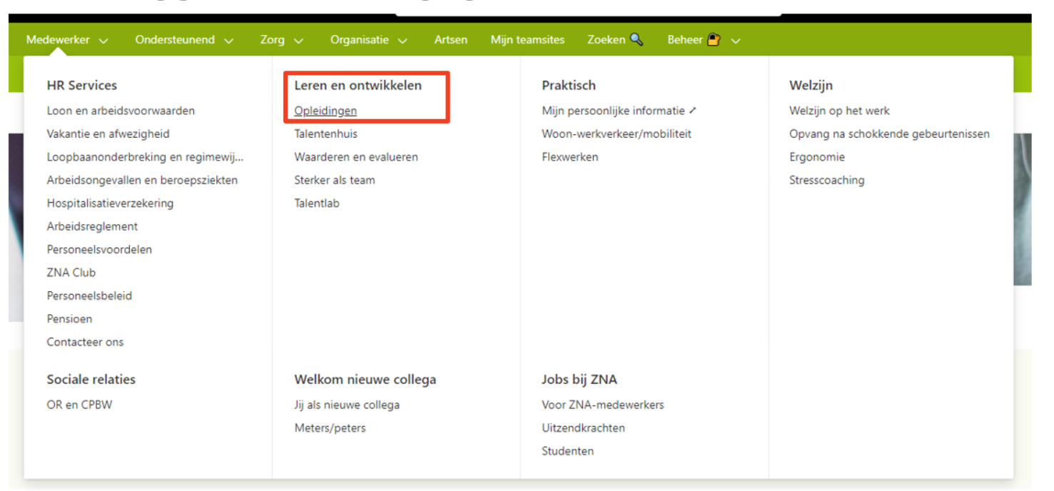

* *Doorklikken naar OLM & e-learning*

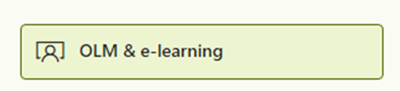

## 

### Interne / externe opleidingen

*Er worden bij gelegenheid interne bijscholingen georganiseerd binnen de kritieke diensten (bv. ALS bijscholing). Wanneer een opleidingsmoment zou vallen tijdens je stageperiode, kan je altijd informeren bij de mentoren of je mag meevolgen.*

## Praktische afspraken

### Uurregeling

*Je uren zullen door je mentor of verantwoordelijke worden gemaakt voor je hele stageperiode. Het is uiteraard mogelijk om belangrijke wensen door te geven en hier zal, indien mogelijk, rekening mee worden gehouden. Je uren zullen zo worden gemaakt dat je bij voorkeur zoveel mogelijk bij je eigen mentor staat en met zo weinig mogelijk studenten dezelfde shift werkt. Wanneer je niet wordt gekoppeld aan je mentor zal je samenwerken met een dagbegeleider.*

### Te laat komen

*Indien je te laat op het werk aanwezig zal zijn, is het verplicht dat je de afdeling verwittigt:*

* *8B – INZO 3: 03/280 38 71*
* *8D – INZO 4: 03/280 39 83*
* *8E – INZO 2: 03/280 38 74*

## Professionele houding

### Beroepsgeheim

*Elke medewerker van ZAS houdt zich strikt aan het beroepsgeheim, jij als student dus ook. Je schendt het beroepsgeheim indien je opzettelijk geheimen bekendmaakt, ook wanneer je niet de bedoeling hebt om iemand schade of nadeel te berokkenen.*

### Voorkomen

*We verwachten dat onze studenten er net en professioneel uitzien. Dit houdt in dat het haar conform de hygiënische voorwaarden is, langharige kapsels moeten samengebonden worden. Nagels moeten kortgeknipt en verzorgd zijn, kunst- en gelnagels zijn verboden. Juwelen en horloges zijn eveneens niet toegestaan.*

### Smartphone / sociale media

*Het gebruik van een persoonlijke gsm of smartphone is tijdens de werkuren niet toegelaten, tenzij om uitzonderlijke en dringende redenen. Het gebruik van internet en sociale media tijdens de arbeidsuren is bedoeld voor louter professionele doeleinden.. Je toestel dient bewaard te worden in je persoonlijke locker, zodat het je niet afleidt van je dagdagelijkse taken.*

## Allerlei

### Kleedkamer

*Op je eerste dag krijg je een kastje in een kleedkamer toegewezen, de toegang tot de kleedkamer werkt met je persoonlijke badge. Let op: je kan met jouw badge enkel binnen in je eigen kleedkamer. In de kleedkamers bevinden zich ook douches en toiletten.*

*Je vuil linnen kan je weggooien in de daarvoor voorziene linnenzakken in de kleedkamer (oranje zak).*

### Persoonlijke badge

*Op je eerste werkdag zal je je persoonlijke badge ontvangen, deze opent heel wat deuren voor je (kleedkamer, liften, parking, e.a.). Je dient je badge met foto steeds zichtbaar te dragen.*

### Roken

*Enkel buiten de arbeidstijd (voor aanvang van de shift, tijdens de middagpauze en na het beëindigen van de shift) mag er gerookt worden. Roken gebeurt steeds in de daarvoor bestemde rookhutten. Peuken worden weggegooid in de daarvoor voorziene afvalcontainers.*

### Maaltijden

*Op het gelijkvloers is een personeelscafetaria waar je tegen betaling (cash/ bankcontact / maaltijdcheques) een broodjesmaaltijd of warme maaltijd kan kopen. Er bevinden zich een drinkfontein, koffiemachine, microgolfoven en drankautomaten. In de centrale inkomhal bevinden zich een winkeltje en een koffiebar waar je ook lekkers kan aankopen.*

### CLES

*Om te onderzoeken hoe jij je stage in ZAS hebt ervaren, vragen we jou om een korte vragenlijst in te vullen. Zo kunnen we de studentenbegeleiding in ZAS nog beter maken.*

*We bevragen:*

* *Het ziekenhuis als leeromgeving*
* *De relatie en het contact met de mentor(en) op de afdeling en met de stagebegeleider van de school*

*De vragenlijst invullen duurt 10-15 minuten.*

# Bereikbaarheid

## Met de fiets

*Op het einde van de Lindendreef, ter hoogte van de vijver vinden jullie een grote witte tent terug waar je je fiets kan plaatsen. Deze tent is enkel toegankelijk met een badge. Er zijn enkele plaatsen voorzien voor elektrische fietsen.*

*In de omgeving van ZAS Middelheim zijn een aantal Velo-stationnetjes.*

## Met het openbaar vervoer

*Rond het ziekenhuis stoppen een aantal bussen (21 – 33 – 32) en trams (7 – 15)*

## Met de auto

*de Sinds 01/04/2019 is er een blauwe zone ingevoerd rondom ZAS Middelheim, dit wil zeggen dat je met het leggen van een parkeerschijf 2u mag parkeren. Om jezelf een boete te besparen kan je dus beter iets verder van het ziekenhuis parkeren, waar geen zone is ingesteld: de Middelheimlaan,Beukenlaan (openbare parking voor het Nachtegalenpark).*

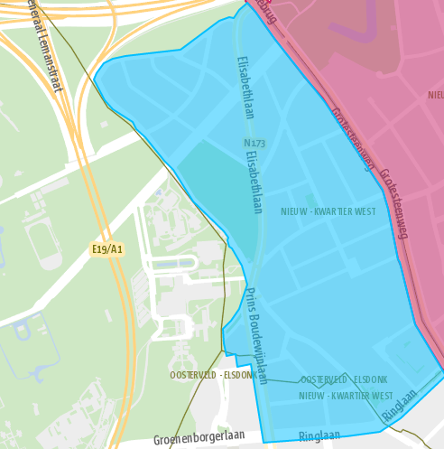

# Bijlage 5: Voorstelling student

